GENERALNY DYREKTOR OCHRONY ŚRODOWISKA
Załącznik nr 1 do decyzji Generalnego Dyrektora Ochrony Środowiska z dnia 6 lutego 2023 r., znak: DOOŚ-WDŚZOO.420.16.2020.MW/KCz/EK/AWT.51, – Mapa przedstawiająca przebieg inwestycji w podziale na etapy wraz z obiektami towarzyszącymi
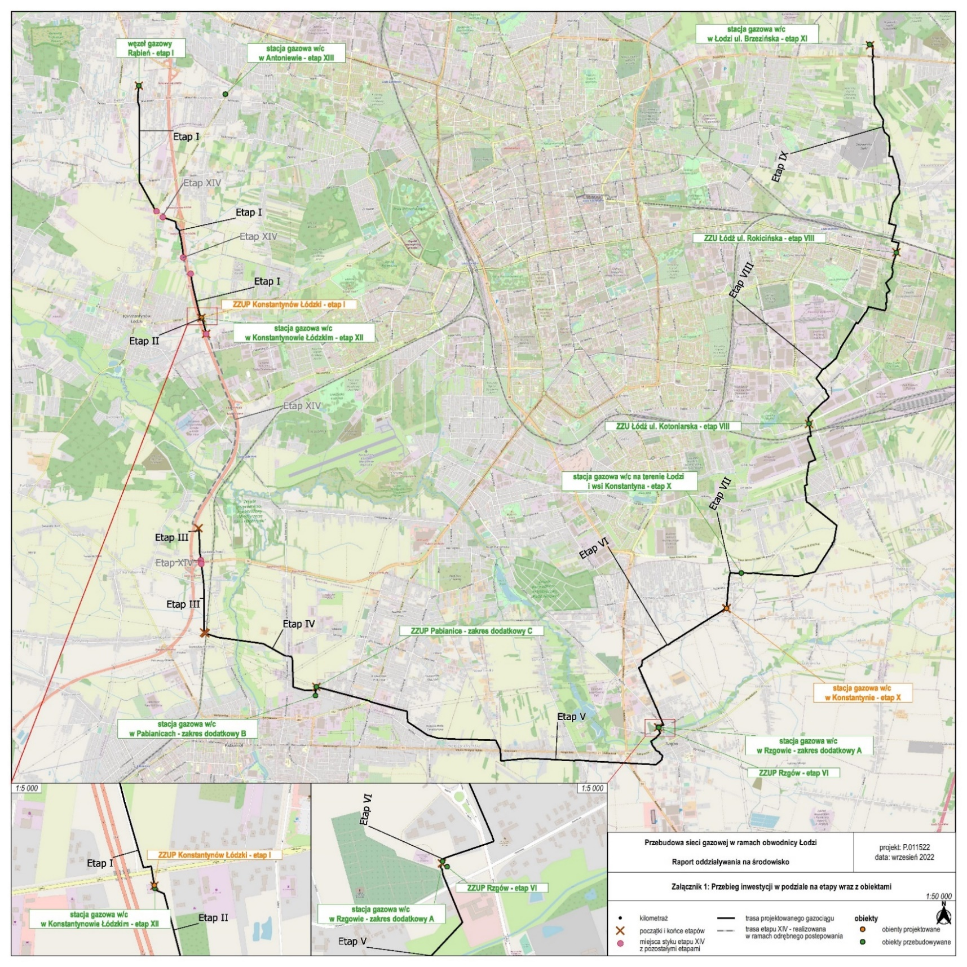
Z upoważnienia
Generalnego Dyrektora Ochrony Środowiska
Zastępca Generalnego Dyrektora Ochrony Środowiska
Marek Kajs

